truffaut don siegel

# Annexes

|  |  |
| --- | --- |
| RA%20-%20SOURCES/P%20-%20Materiel%20Promotionnel/Novel/1978.jpg | RA%20-%20SOURCES/P%20-%20Materiel%20Promotionnel/Novel/2015.jpg |
| Figure 1: couverture de la réédition par Dell (1978). | Figure 2: couverture de l’édition « 60ème anniversaire » publiée par Touchstone en 2015. |

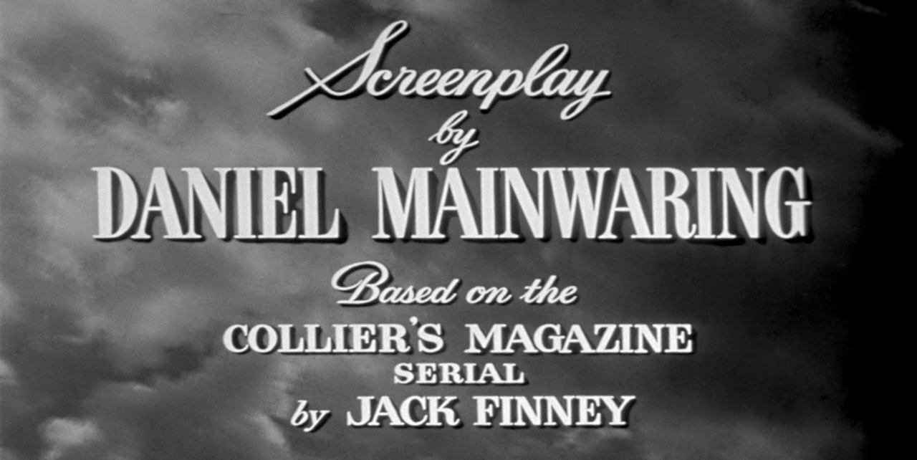

Figure 3: Générique de *Invasion of the Body Snatchers* (1956).



Figure 4: Générique de *Invasion of the Body Snatchers* (1978).

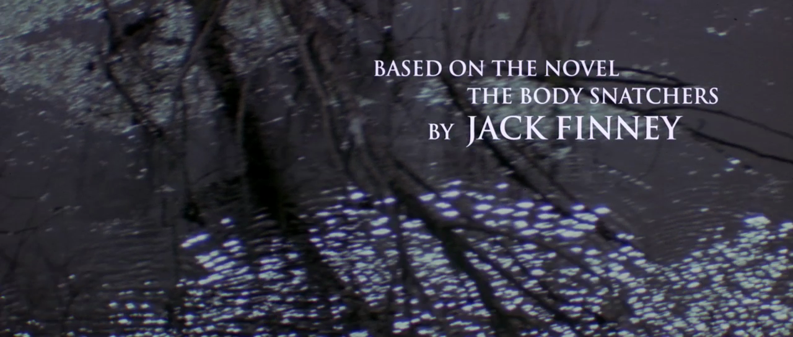

Figure 5: Générique de *Body Snatchers* (1993).

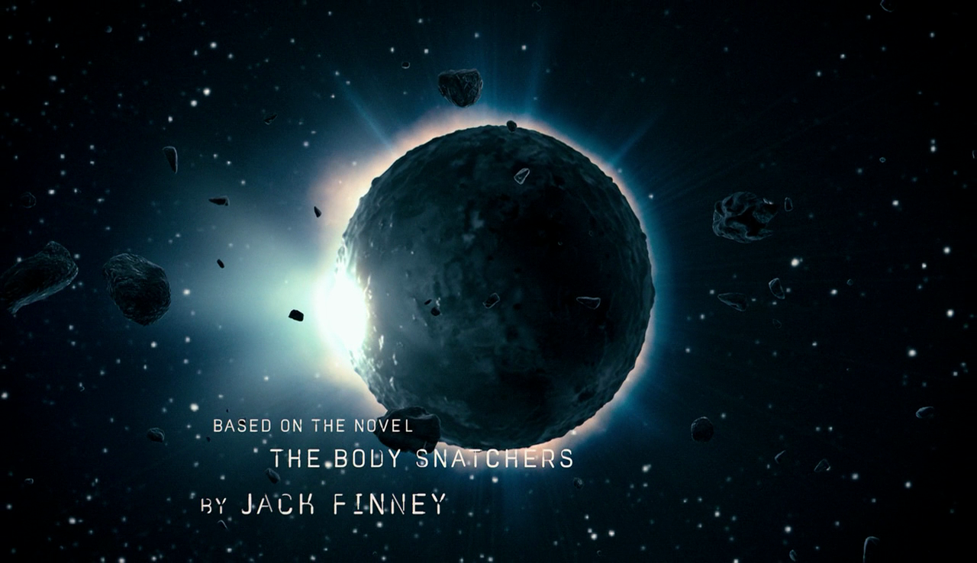

Figure 6: Générique de *The Invasion* (2007).

|  |  |  |
| --- | --- | --- |
| RB%20-%20SCREENSHOTS/Invasion%201978/IotBS_1978-2_00001.png | RB%20-%20SCREENSHOTS/Invasion%201978/IotBS_1978-2_00002.png | |
| RB%20-%20SCREENSHOTS/Invasion%201978/IotBS_1978-2_00003.png | RB%20-%20SCREENSHOTS/Invasion%201978/IotBS_1978_00001.png |

Figure 7: Voyage des *pods* de l’espace à la terre dans le générique de *Invasion of the Body Snatchers* (1978)



Figure 8: Générique de *Body Snatchers* (1993).

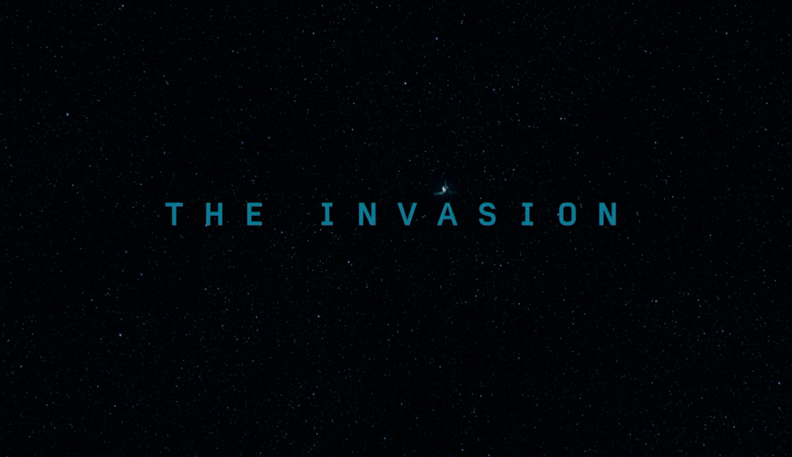

Figure 9: Générique de *The Invasion* (2007).

|  |  |  |
| --- | --- | --- |
| RB%20-%20SCREENSHOTS/Invasion%202007/IotBS_2007-2_00005.png | RB%20-%20SCREENSHOTS/Invasion%202007/IotBS_2007-2_00006.png | |
| RB%20-%20SCREENSHOTS/Invasion%202007/IotBS_2007-2_00007.png | RB%20-%20SCREENSHOTS/Invasion%202007/IotBS_2007-2_00008.png |

Figure 10: Travelling sur Dr. Carol Bennett dans la séquence finale de *The Invasion* (2007).

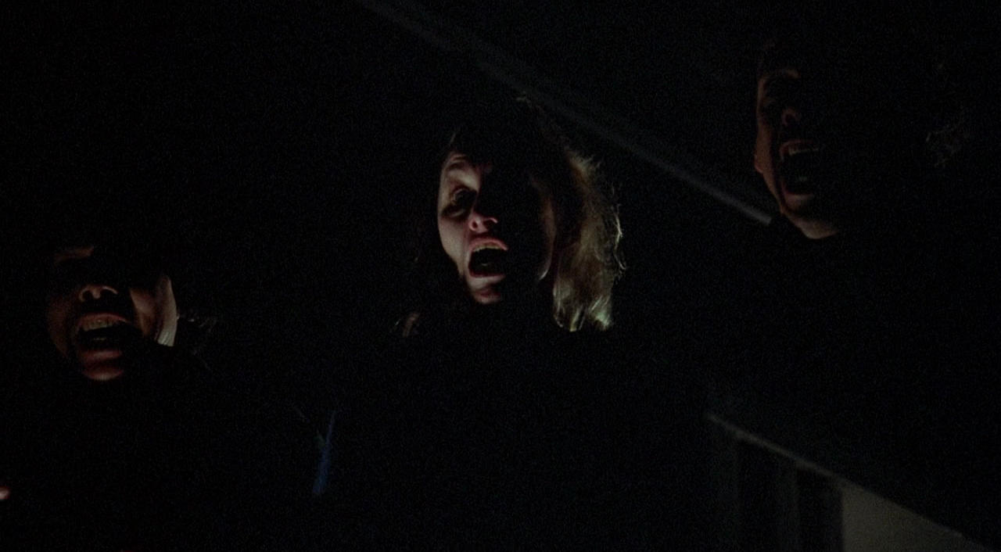

Figure 11: Première apparition en voix in du cri dans *Invasion of the Body Snatchers* (1978).

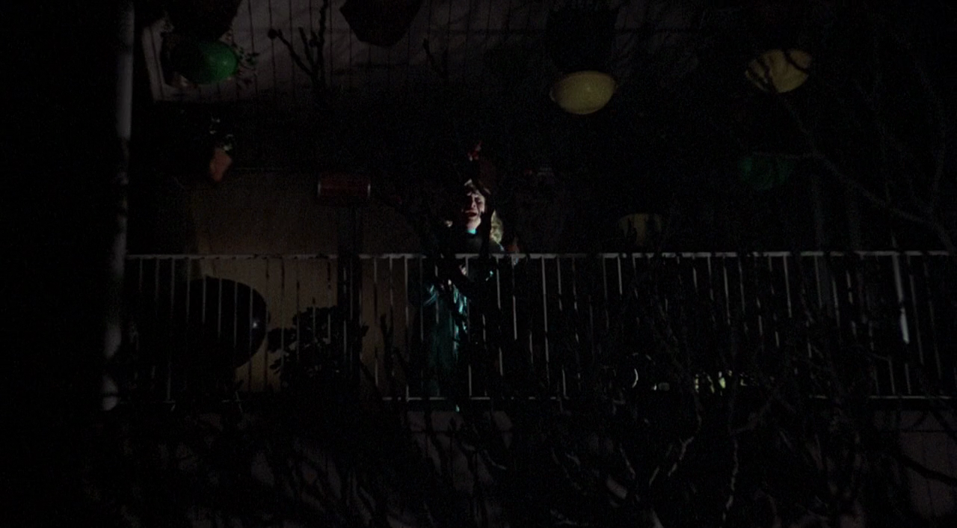

Figure 12: Première image de la deuxième apparition en *in* du cri, avec pointage du doigt, dans *Invasion of the Body Snatchers* (1978).

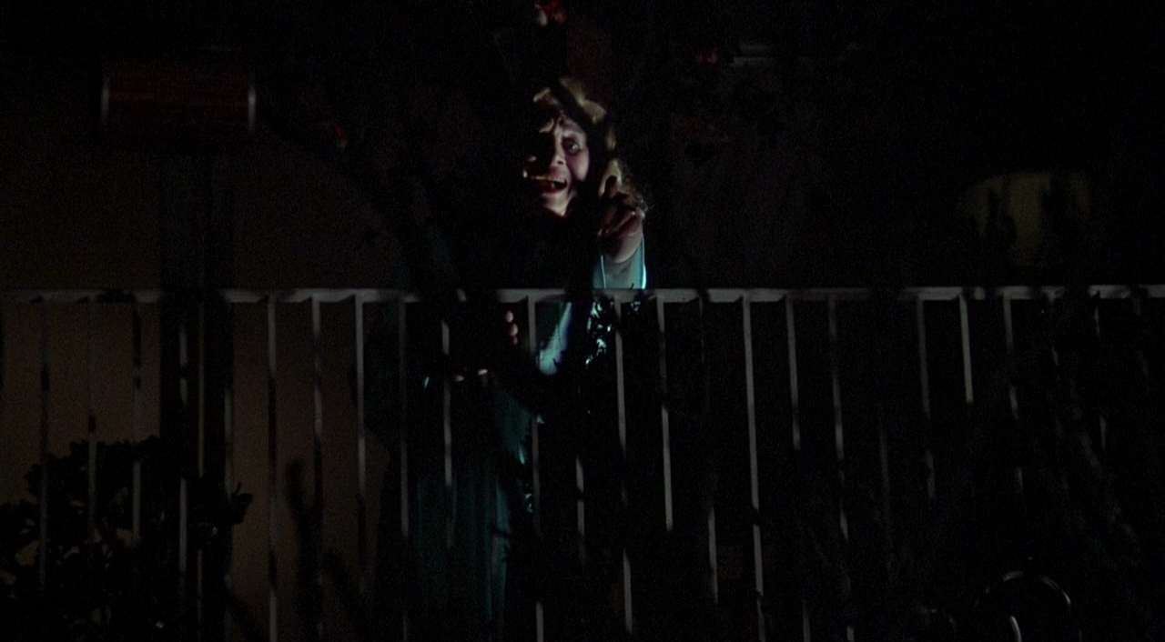

Figure 13: Fin du zoom, 25 images plus tard, de la deuxième apparition du cri dans *Invasion of the Body Snatchers* (1978).

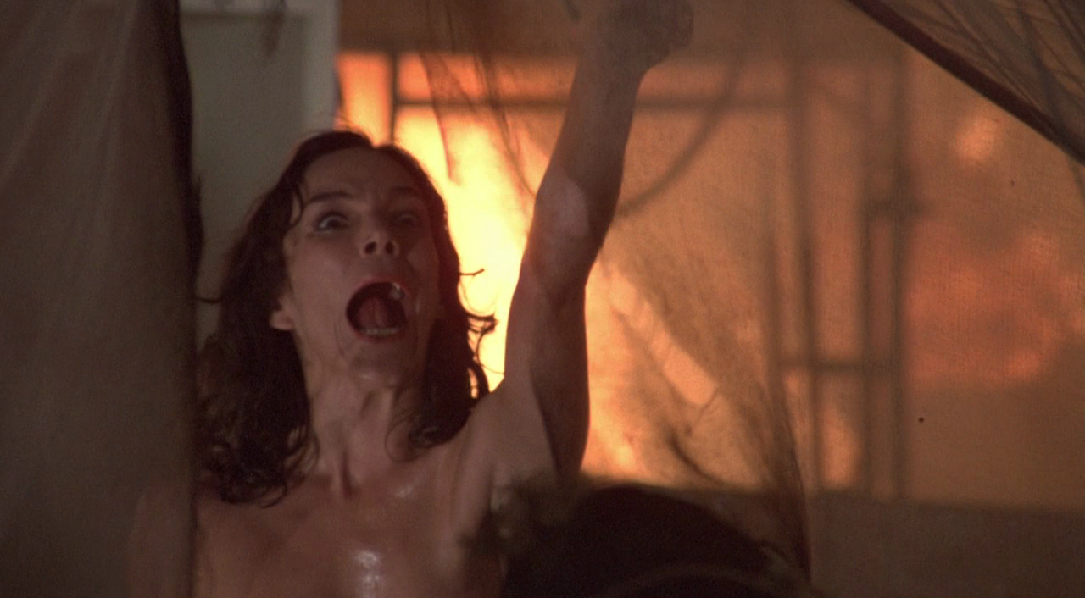

Figure 14: Elizabeth révèle la position de Matthew dans *Invasion of the Body Snatchers* (1978).

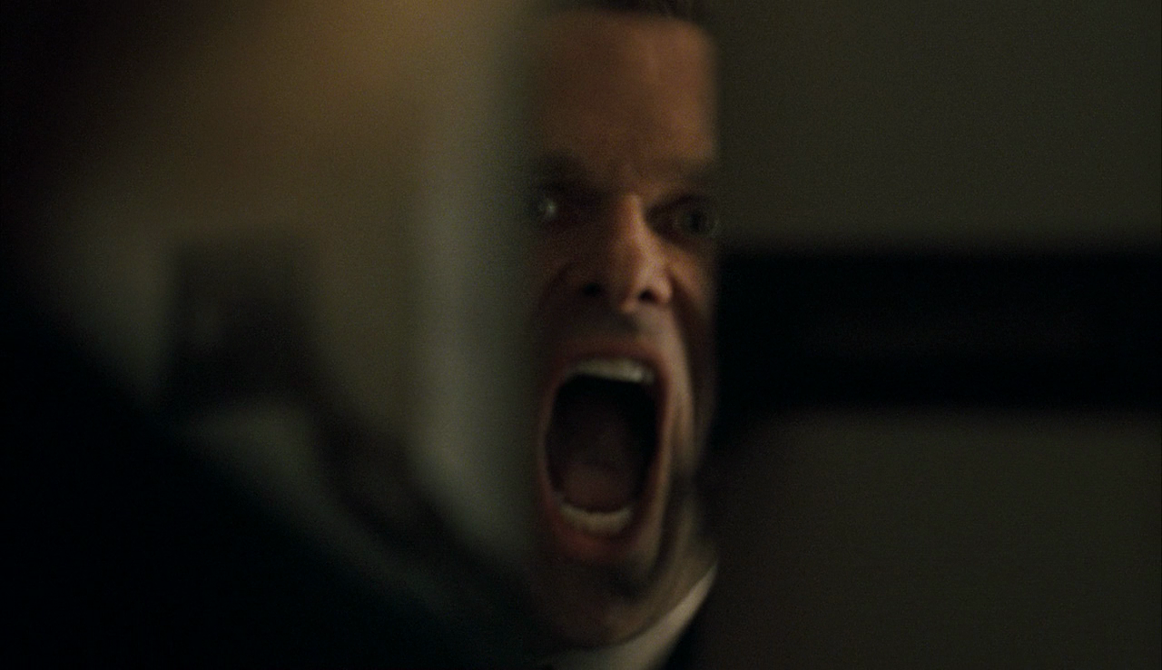



Figure 15: Le cri silencieux dans *The Invasion* (2007).

|  |  |  |
| --- | --- | --- |
| RB%20-%20SCREENSHOTS/Invasion%201978/IotBS_1978-2_00008.png | RB%20-%20SCREENSHOTS/Invasion%201978/IotBS_1978-2_00009.png | |
| RB%20-%20SCREENSHOTS/Invasion%201978/IotBS_1978-2_00010.png | RB%20-%20SCREENSHOTS/Invasion%201978/IotBS_1978-2_00011.png |

Figure 16: Confrontation entre Elizabeth/Matthew et Nancy dans *Invasion of the Body Snatchers* (1978).

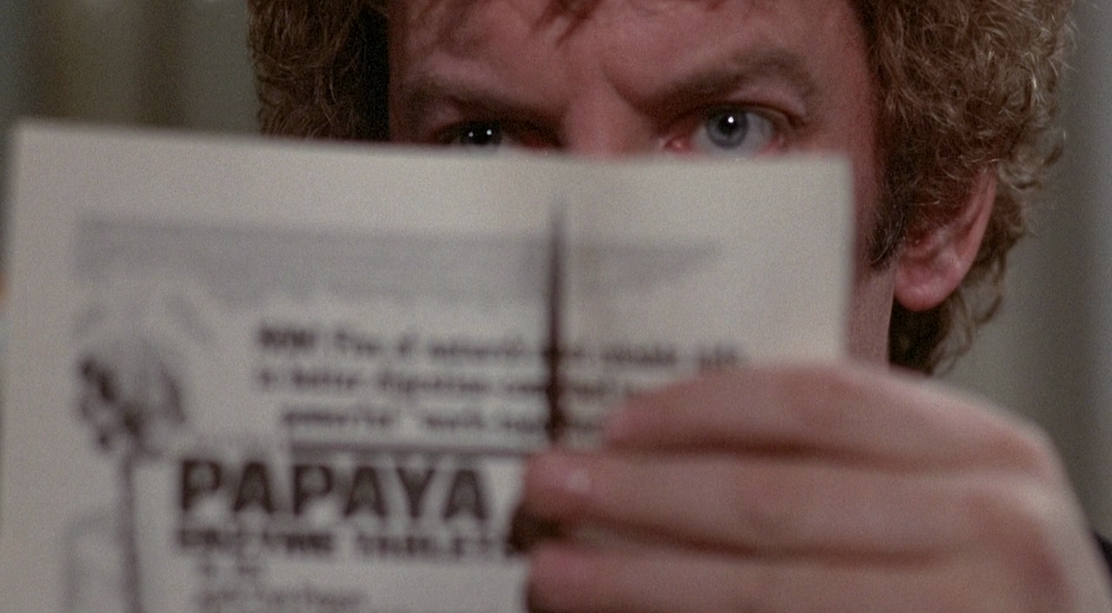

Figure 17: Matthew découpant des articles de journaux dans *Invasion of the Body Snatchers* (1978).

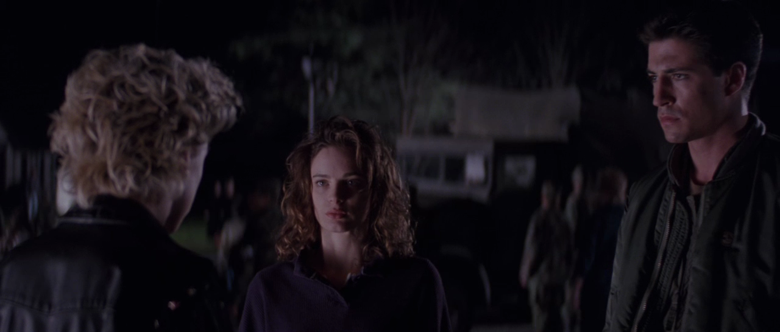

Figure 18: Jenn confrontant Marti et Tim dans *Body Snatchers* (1993).

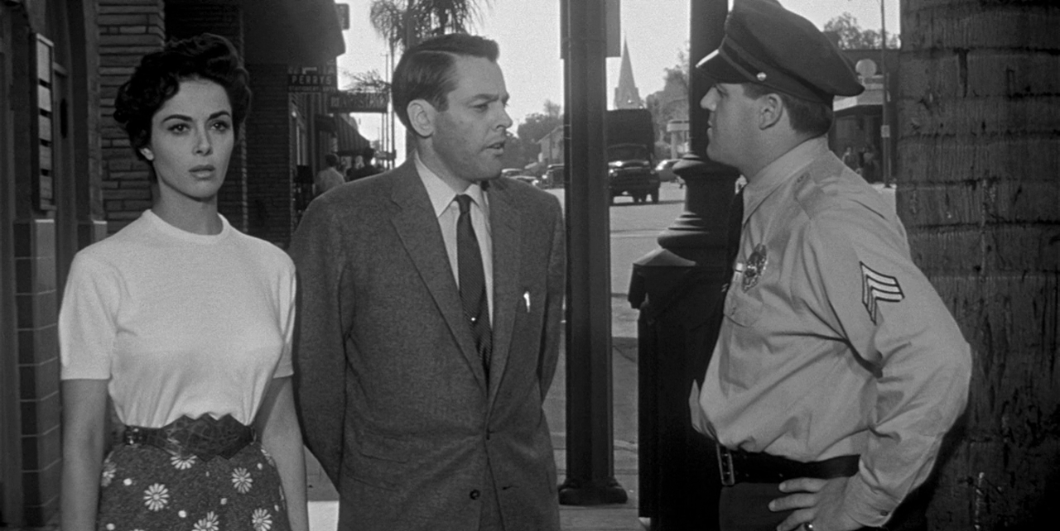

Figure 19: Becky et Miles confrontant Sam dans *Invasion of the Body Snatchers*  (1956).

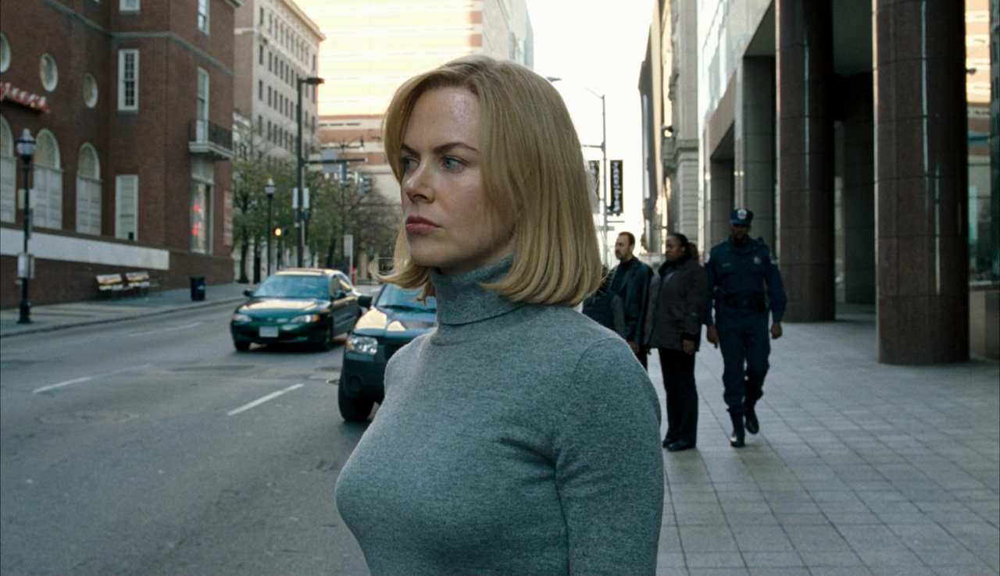

Figure 20: Un policier s’approche de Carol depuis l’arrière-plan dans *The Invasion* (2007).

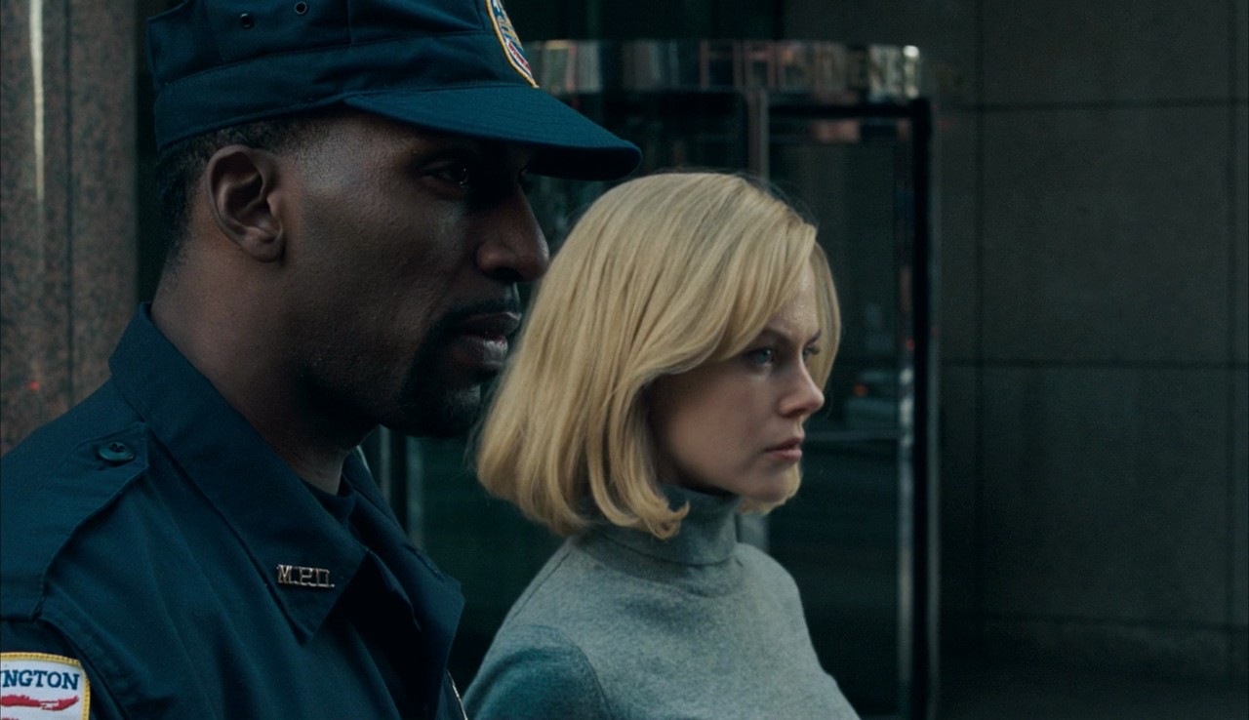

Figure 21: Un policier lui aussi camouflé donne des conseils à Carol dans *The Invasion* (2007).

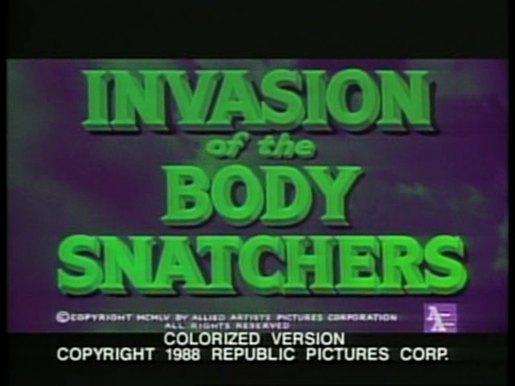

Figure 22: Carton titre de la version colorisée de *Invasion of the Body Snatchers* (1956) éditée par Republic Pictures sur VHS.

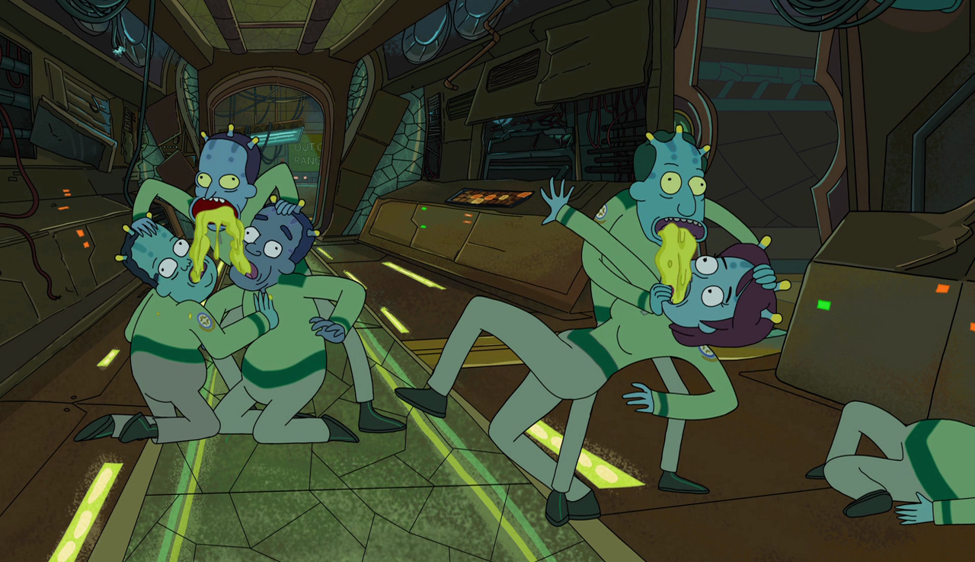

Figure 23: Reprise (et parodie) du motif iconique du cri et du mode de transmission de *The Invasion* dans un épisode de la série américaine *Rick & Morty*.



Figure 24: Les plantes veulent prendre contrôle du monde en assimilant les enfants *anti-conformistes* (gothiques, emo et vampires) de *South Park*.

|  |  |  |
| --- | --- | --- |
| RB%20-%20SCREENSHOTS/Variations/IotBS_VARIATIONS_00005.png | RB%20-%20SCREENSHOTS/Variations/IotBS_VARIATIONS_00006.png | |
| RB%20-%20SCREENSHOTS/Variations/IotBS_VARIATIONS_00007.png | RB%20-%20SCREENSHOTS/Variations/IotBS_VARIATIONS_00008.png |

Figure 25: Des machines crées par les hommes remplacent peu à peu les femmes dans la petite communauté de Stepford dans *The Stepford Wives* (1975) et son remake de 2004 (avec... Nicole Kidman).